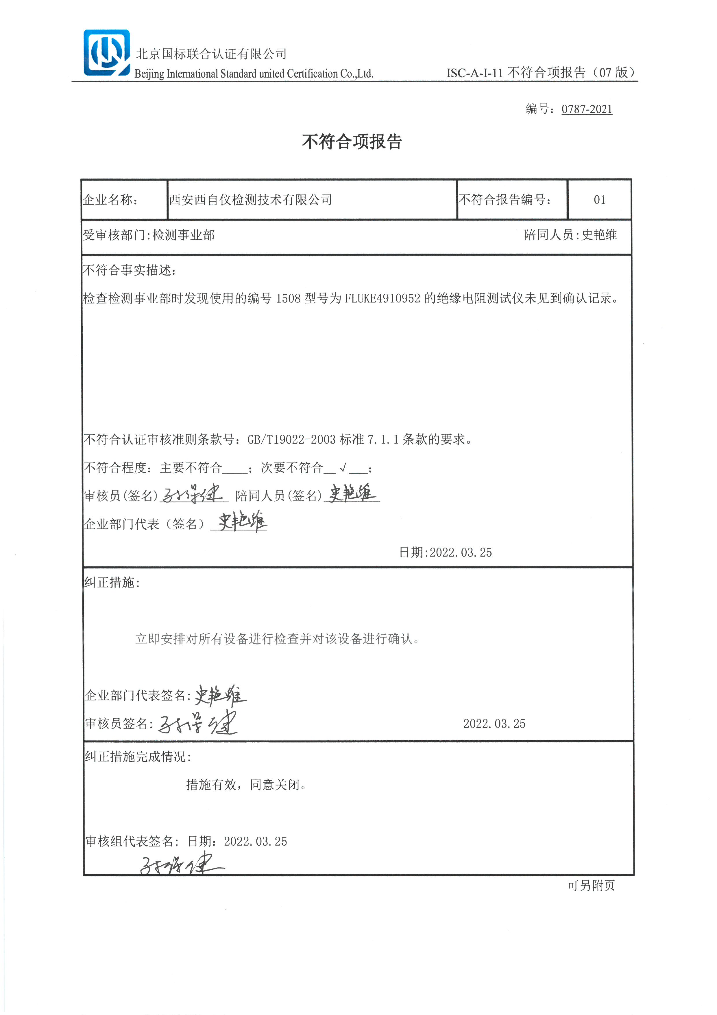编号：0787-2021

**不符合项报告**

|  |  |  |  |
| --- | --- | --- | --- |
| 企业名称： | 西安西自仪检测技术有限公司 | 不符合报告编号： | 01 |
| 受审核部门: 检测事业部 陪同人员:史艳维 | | | |
| 不符合事实描述：  检查检测事业部时发现使用的编号1508型号为FLUKE4910952的绝缘电阻测试仪未见到确认记录不符合GB/T19022-2003标准7.1.1条款的要求。  不符合认证审核准则条款号：GB/T19022-2003标准7.1.1条款的要求。  不符合程度：主要不符合____；次要不符合__√___；  审核员(签名)___________ 陪同人员(签名)_________  企业部门代表（签名）_________  日期:2022.03.25 | | | |
| 纠正措施:  立即安排对所有设备进行检查并对该设备进行确认。  企业部门代表签名:  审核员签名: 2022.03.25 | | | |
| 纠正措施完成情况:  措施有效，同意关闭。  审核组代表签名: 日期：2022.03.25 | | | |

可另附页